«МИНИСТЕРСТВО ОБРАЗОВАНИЯ РЕСПУБЛИКИ БЕЛАРУСЬ»

Учреждение образования

«Гомельский государственный университет имени Франциска Скорины»

Факультет физики и информационных технологий

Кафедра теоретической физики

Отчет по лабораторной работе № 10

«Установка ОС Windows»

Выполнили: Понтелеенко С. В.

Гришаев А. С.

Проверила: Дерюжкова О. М.

Гомель 2026

Цель: ознакомиться с главными задачами операционных систем и условиями совместимости аппаратного и системного программного обеспечения, научиться выполнять установку, настройку и восстановление Windows, а также изучить разновидности накопителей, файловые системы и способы развёртывания ОС.

ТЕРМИНЫ
К базовой терминологии операционных систем относятся ядро, драйвер, процесс, поток, файловая система и реестр. За распределение ресурсов отвечает ядро, связь с оборудованием поддерживают драйверы, а хранение данных упорядочивает файловая система. Без усвоения этой терминологии двигаться дальше в изучении материала затруднительно.

ОСНОВНЫЕ ФУНКЦИОНАЛЬНЫЕ ВОЗМОЖНОСТИ ОПЕРАЦИОННОЙ СИСТЕМЫ
Операционная система руководит аппаратными ресурсами, создаёт условия для работы приложений, выстраивает файловую систему и выдаёт пользователю интерфейс. На неё возложены распределение памяти, планирование задач и защита данных. Компьютер без ОС неработоспособен.

ОПЕРАЦИОННЫЕ СИСТЕМЫ WINDOWS
Windows представляет собой созданное Microsoft семейство операционных систем, охватывающее домашний, корпоративный и серверный сегменты. Актуальные выпуски — Windows 10 и 11 — совместимы с широким набором оборудования и программ. В них есть графический интерфейс, механизм обновлений и штатные средства защиты.

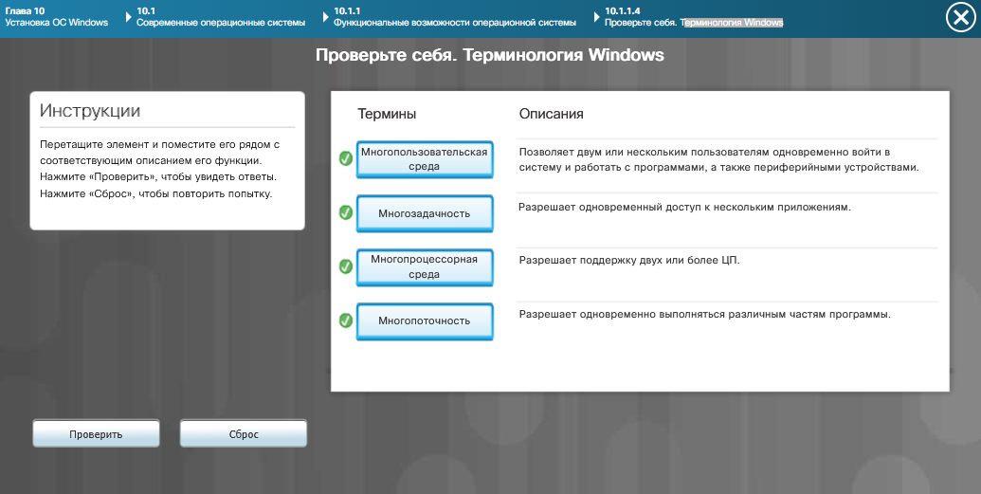
Рис. 1.

ТРЕБОВАНИЯ К СОВМЕСТИМОСТИ СИСТЕМНОГО ПО АППАРАТНЫХ СРЕДСТВ
О совместимости системного ПО с оборудованием судят по доступности драйверов, разрядности процессора и присутствию требуемых функций. Её отсутствие оборачивается сбоями, ошибками и нестабильностью. До установки программного обеспечения следует свериться с требованиями производителя.

МИНИМАЛЬНЫЕ ТРЕБОВАНИЯ К АППАРАТНЫМ СРЕДСТВАМ И СОВМЕСТИМОСТЬ С ОС
В минимальные требования входят объём ОЗУ, свободное дисковое пространство, тактовая частота процессора и поддержка графики. Актуальные выпуски Windows расходуют больше ресурсов, чем прежние. При их нехватке падает производительность и сужается функциональность.

СРАВНЕНИЕ 32- И 64-РАЗРЯДНОЙ АРХИТЕКТУР ПРОЦЕССОРА
Процессоры с 32-разрядной архитектурой способны адресовать максимум 4 ГБ оперативной памяти, а 64-разрядные работают со значительно большими объёмами. На 64-разрядных системах запускаются и 32-, и 64-разрядные программы. От выбора архитектуры зависят совместимость программного обеспечения и скорость работы.

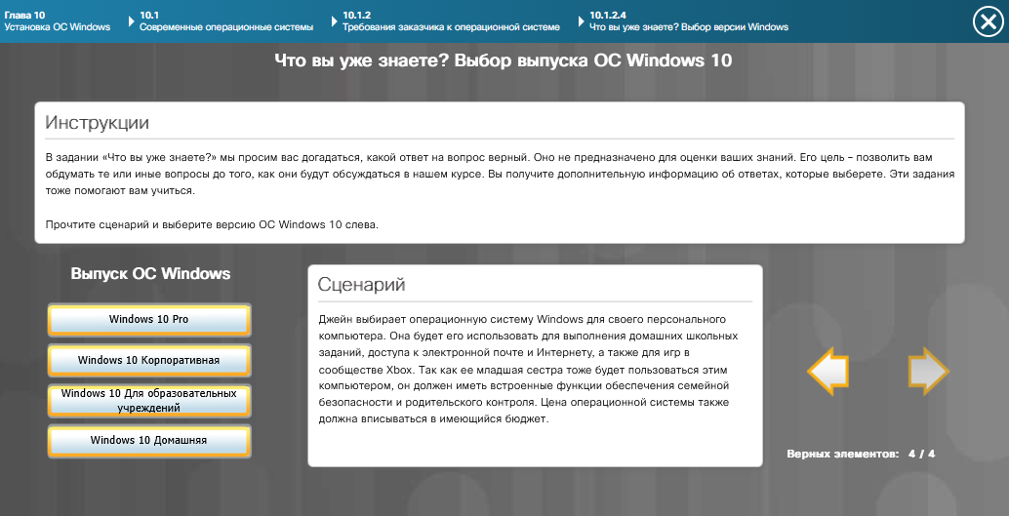
Рис. 2.

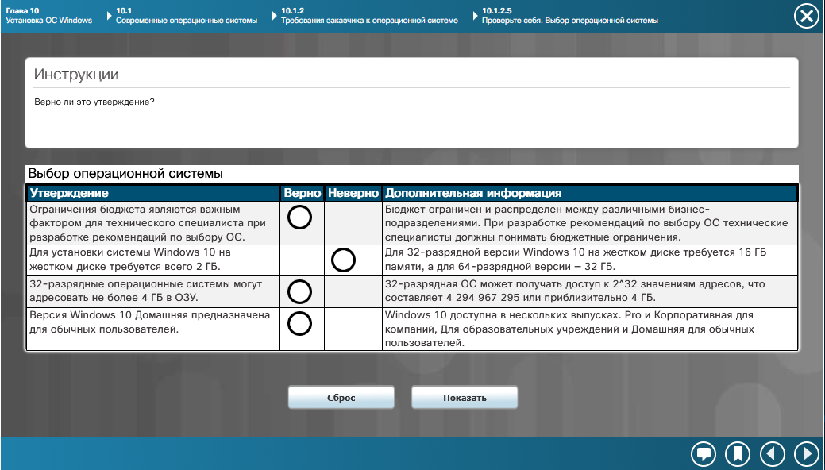
Рис. 3.
ПРОВЕРКА СОВМЕСТИМОСТИ С ОС
Для проверки совместимости применяются утилиты Microsoft, в частности Windows Upgrade Advisor, а также изучение перечня поддерживаемого оборудования. Следует удостовериться, что для новой версии ОС существуют драйверы. Такая проверка избавляет от осложнений при обновлении.

ОБНОВЛЕНИЕ ОС WINDOWS
Обновить Windows можно через центр обновлений либо с установочного носителя. В ходе обновления ставятся пакеты обновлений, исправления безопасности и новые возможности. Заблаговременно стоит создать точку восстановления и резервную копию данных.

ПЕРЕНОС ДАННЫХ
Для переноса данных служат штатные инструменты Windows — например «Пользовательские данные и параметры» — либо сторонние утилиты. Переноситься могут файлы, настройки, профили и программы. Заранее следует подготовить внешний накопитель или сетевое хранилище.

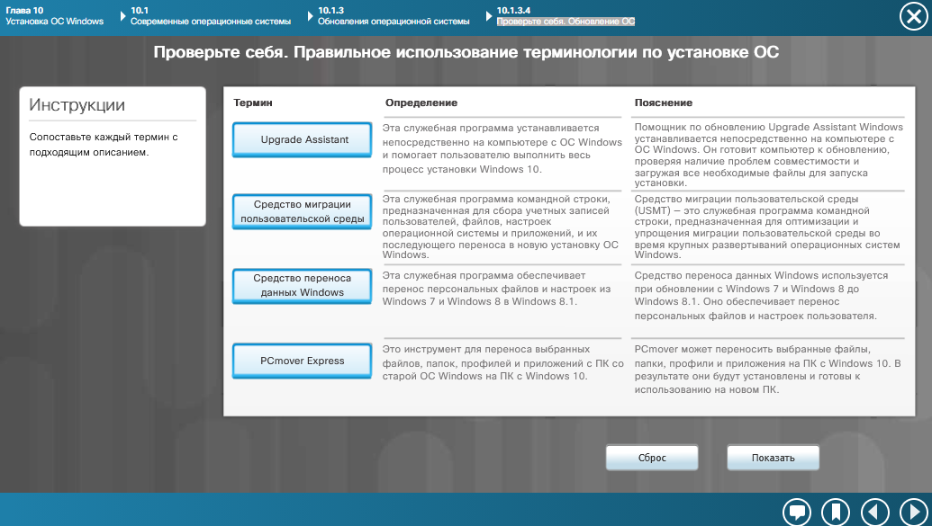
Рис. 4.
ТИПЫ УСТРОЙСТВ ХРАНЕНИЯ
Накопители подразделяются на магнитные (HDD), твердотельные (SSD) и оптические. HDD выигрывают в цене и ёмкости, SSD — в скорости и надёжности. Конкретный выбор определяется требованиями к быстродействию и объёму.

РАЗБИЕНИЕ ЖЕСТКОГО ДИСКА НА РАЗДЕЛЫ
Разметка диска даёт возможность поделить физический накопитель на несколько логических областей. У каждого раздела могут быть собственные файловая система и предназначение. Это удобно при установке нескольких ОС и упорядочивании данных.

РАЗДЕЛЫ И ЛОГИЧЕСКИЕ ДИСКИ
Разделы подразделяются на первичные, расширенные и логические. Загрузка ОС выполняется с первичных, данные хранятся на логических. В Windows каждому разделу присваивается буквенное обозначение.

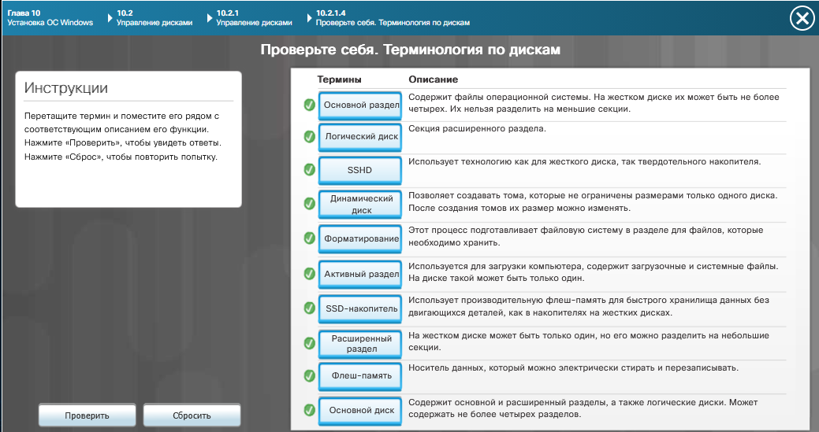
Рис. 5.

ФАЙЛОВЫЕ СИСТЕМЫ
К главным файловым системам Windows относятся FAT32, NTFS и exFAT. NTFS поддерживает разграничение прав доступа, шифрование и крупные тома. FAT32 распознаётся большинством устройств, однако ограничена максимальным размером файла.

СЛУЖЕБНАЯ ПРОГРАММА УПРАВЛЕНИЯ ДИСКАМИ И РАЗБИЕНИЕ ДИСКА НА РАЗДЕЛЫ
Встроенная в Windows утилита «Управление дисками» даёт возможность создавать, удалять и менять разделы. Она показывает структуру накопителей и их состояние. Через неё же назначаются буквы дисков и выполняется форматирование разделов.

ПРОЦЕДУРЫ МНОГОВАРИАНТНОЙ ЗАГРУЗКИ
Многовариантная загрузка даёт возможность указывать нужную операционную систему при старте компьютера. Эту задачу решают загрузчик Windows либо сторонние менеджеры. При этом каждая ОС занимает собственный раздел.

СОЗДАНИЕ РАЗДЕЛА В ОС WINDOWS
Раздел создаётся средствами «Управления дисками» либо с установочного носителя. Требуется выбрать диск, задать размер и файловую систему. Вслед за созданием раздел форматируется и получает буквенное обозначение.

УСТАНОВКА ОС WINDOWS
Установка Windows состоит из загрузки с установочного носителя, выбора языка и раздела, форматирования и копирования файлов, после которых следует первичная настройка. Вся процедура длится от 20 минут до часа — в зависимости от оборудования.

СОЗДАНИЕ УЧЕТНОЙ ЗАПИСИ
В процессе установки Windows заводится учётная запись пользователя с администраторскими правами. Она может быть локальной либо привязанной к Microsoft. На этом же этапе назначаются пароль и параметры безопасности.

ЗАВЕРШЕНИЕ УСТАНОВКИ
На завершающем этапе установки выполняются настройка сети, обновление системы и инсталляция драйверов. Убедиться нужно в исправности оборудования и наличии подключения к Интернету. Затем система готова к работе.

ЗАВЕРШЕНИЕ УСТАНОВКИ ОС WINDOWS
Заключительный шаг — активация Windows, монтаж обновлений и настройка параметров конфиденциальности. Также советуется создать точку восстановления. После этого система готова принимать приложения.

КЛОНИРОВАНИЕ ДИСКОВ
Клонирование диска подразумевает снятие точной копии содержимого накопителя на другой носитель. К нему прибегают при резервном копировании, замене диска и массовом развёртывании одинаковых систем. Работа выполняется специализированными утилитами.

ДРУГИЕ МЕТОДЫ УСТАНОВКИ
Среди прочих способов установки — развёртывание с сетевого ресурса, из образов и при помощи средств автоматизации. Их ниша — корпоративная среда и массовое развёртывание. У каждого способа собственные достоинства и ограничения.

УДАЛЕННАЯ СЕТЕВАЯ УСТАНОВКА
Удалённая установка по сети производится через сервер и загрузочный образ. Она даёт возможность разворачивать ОС сразу на множестве машин. Необходимы настроенная инфраструктура и соответствующие права доступа.

АВТОМАТИЧЕСКАЯ СЕТЕВАЯ УСТАНОВКА
При автоматической установке развёртывание идёт по файлам ответов и сценариям, без вмешательства человека. Это экономит время и уменьшает вероятность ошибок. Характерно для крупных организаций.

ВОЗВРАТ В ИСХОДНОЕ СОСТОЯНИЕ И ВОССТАНОВЛЕНИЕ ОС WINDOWS
Функция возврата в исходное состояние откатывает систему к заводским параметрам, стирая приложения и данные. Восстановление же возвращает систему к одному из прежних состояний через точку восстановления. Оба механизма выручают при серьёзных сбоях.

РАЗДЕЛ ВОССТАНОВЛЕНИЯ
На разделе восстановления хранятся образ системы и восстановительные утилиты. Его создаёт либо производитель, либо сам пользователь. С его помощью систему можно вернуть к жизни без установочного носителя.

МЕТОДЫ ОБНОВЛЕНИЯ
Способами обновления Windows выступают центр обновлений, установочный носитель и образ системы. Отделяют обновление в рамках версии от перехода на новую. До начала процедуры важно удостовериться в совместимости.

ПОСЛЕДОВАТЕЛЬНОСТЬ ЗАГРУЗКИ WINDOWS
Процесс загрузки Windows складывается из этапов POST, поиска загрузочного устройства, старта загрузчика, ядра и драйверов, после которых поднимаются службы и пользовательская оболочка. Знание этой цепочки упрощает диагностику проблем загрузки.

РЕЖИМЫ ЗАПУСКА ОС WINDOWS 7
В Windows 7 доступны обычный, безопасный, восстановительный и диагностический режимы. Безопасный стартует систему с минимальным набором драйверов. Все эти режимы служат для поиска и устранения неисправностей.

РЕЖИМЫ ЗАПУСКА ОС WINDOWS 8 И 10
В Windows 8 и 10 применяется новый загрузчик с меню дополнительных параметров, откуда доступны безопасный режим, восстановление, откат и сброс. Вызвать меню можно через настройки либо принудительной перезагрузкой.

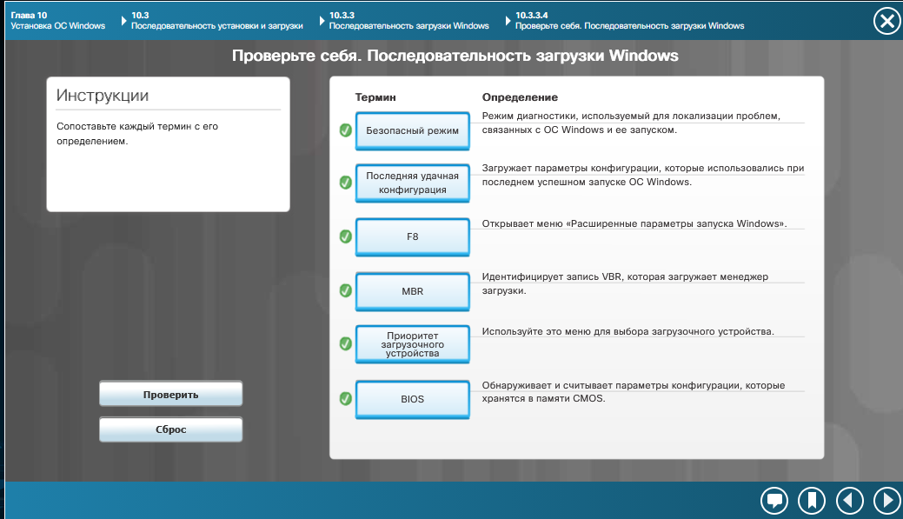
Рис. 6.

Вывод: лабораторная работа охватывает задачи операционных систем, условия совместимости, процедуры установки и восстановления Windows. Освоение этих вопросов требуется для квалифицированной работы с программным обеспечением и техникой. Практические умения устанавливать и настраивать ОС упрочняют теоретическую базу.

КОНТРОЛЬНЫЕ ВОПРОСЫ
- Почему перед обновлением Windows важно проверить совместимость оборудования?
Ответ: Это позволяет удостовериться, что для новой версии ОС есть драйверы и поддержка; иначе вероятны сбои и нестабильная работа.
- Чем 64-разрядная архитектура отличается от 32-разрядной?
Ответ: 64-разрядная поддерживает большие объёмы оперативной памяти и способна выполнять и 32-, и 64-разрядные программы.
- Зачем разбивать жёсткий диск на разделы?
Ответ: Так данные отделяются от системы, появляется возможность поставить несколько ОС и упрощается резервное копирование.
- Чем NTFS отличается от FAT32?
Ответ: NTFS обеспечивает разграничение прав, шифрование и крупные тома, тогда как FAT32 распознаётся почти всеми устройствами, но ограничена размером файла.
- Зачем нужен раздел восстановления?
Ответ: На нём хранятся образ системы и утилиты, позволяющие вернуть компьютер в рабочее состояние без установочного носителя.
- Почему безопасный режим полезен при диагностике?
Ответ: При нём грузится лишь минимальный набор драйверов и служб, благодаря чему причина сбоя проявляется нагляднее.

